ΕΛΛΗΝΙΚΗ ΔΗΜΟΚΡΑΤΙΑ  ΠΕΡΙΦΕΡΕΙΑ ΑΝΑΤΟΛΙΚΗΣ ΜΑΚΕΔΟΝΙΑΣ ΘΡΑΚΗΣ  ΝΟΜΟΣ ΔΡΑΜΑΣ  ΔΗΜΟΣ ΠΑΡΑΝΕΣΤΙΟΥ |  |  |  |  |  |  |  | ΕΡΓΟ : |  |  | Κατασκευή και επισκευή φρεατίων ακαθάρτων και ύδρευσης στην ΤΚ Αδριανής και ΤΚ Πλατανιάς
 |  |  |  |  |  |  |  | ΧΡΗΜΑΤΟΔΟΤΗΣΗ : |  |  |  |  | ΣΑΤΑ
 |  |  |  |  |  |  |  | ΠΡΟΫΠΟΛΟΓΙΣΜΟΣ: |  |  |  |  | 12.889,64€
ΕΝΤΥΠΟ ΟΙΚΟΝΟΜΙΚΗΣ ΠΡΟΣΦΟΡΑΣ
(κατά το σύστημα με επί μέρους ποσοστά έκπτωσης - άρθρο 95 του N4412/2016)
Σελίδα 1 από 5

ΕΛΛΗΝΙΚΗ ΔΗΜΟΚΡΑΤΙΑ  ΠΕΡΙΦΕΡΕΙΑ ΑΝΑΤΟΛΙΚΗΣ ΜΑΚΕΔΟΝΙΑΣ ΘΡΑΚΗΣ  ΝΟΜΟΣ ΔΡΑΜΑΣ  ΔΗΜΟΣ ΠΑΡΑΝΕΣΤΙΟΥ |  |  |  |  |  |  |  | ΕΡΓΟ : |  |  | Κατασκευή και επισκευή φρεατίων ακαθάρτων και ύδρευσης στην ΤΚ Αδριανής και ΤΚ Πλατανιάς
 |  |  |  |  |  |  |  | ΧΡΗΜΑΤΟΔΟΤΗΣΗ : |  |  |  |  | ΣΑΤΑ
 |  |  |  |  |  |  |  | ΠΡΟΫΠΟΛΟΓΙΣΜΟΣ: |  |  |  |  | 12889,64
ΕΝΤΥΠΟ ΟΙΚΟΝΟΜΙΚΗΣ ΠΡΟΣΦΟΡΑΣ
(κατά το σύστημα με επί μέρους ποσοστά έκπτωσης - άρθρο 95 του N4412/2016)
 | 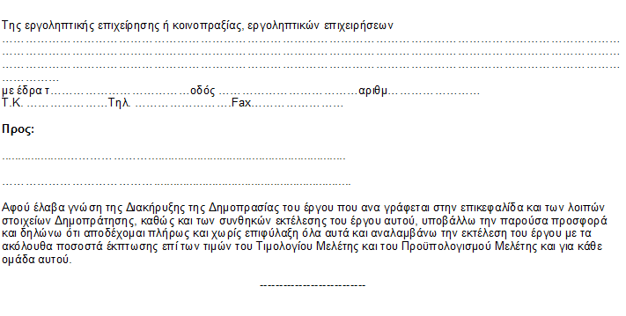
Σελίδα 2 από 5

Α. ΠΡΟΣΦΟΡΑ ΠΟΣΟΣΤΩΝ ΕΚΠΤΩΣΗΣ
Ομάδα |  |  | Εργασίες |  |  |  |  |  |  |  |  | Προσφερόμενη έκπτωση κατά ομάδα σε  ακέραιες μονάδες (%)
 |  |  |  |  |  |  |  |  |  |  |  | Ολογράφως |  |  |  |  |  |  |  | Αριθμητικώ ς
1 |  |  |  | «Ομάδες εργασιών» υδραυλικών έργων
1.1 |  |  |  | Ομάδα Α: Χωματουργικά- Σήμανση-Ασφάλιση, Εργασίες οδοποιϊας – οδοστρωσίας-Σωληνώσεις
1.2 |  |  |  | Ομάδα Β: Κατασκευές από σκυρόδεμα
 |  |  | ..............................................................................................
 |  |  | Ο Προσφέρων
 |  |  | (Ονοματεπώνυμο υπογραφόντων και σφραγίδα εργοληπτικών επιχειρήσεων)
Σελίδα 3 από 5

Β. ΠΡΟΫΠΟΛΟΓΙΣΜΟΣ ΠΡΟΣΦΟΡΑΣ
(Για την υποβοήθηση της επιτροπής διαγωνισμού στην κατάταξη των διαγωνιζομένων κατά σειρά μειοδοσίας)
Ομάδα |  |  | Εργασίες |  |  |  |  |  |  | Δαπάνη ομάδας  κατά τον  Προϋπολογισμό  Μελέτης (Ευρώ) |  |  |  | Προσφερόμενη  έκπτωση  (%) |  |  |  |  | Δαπάνη ομάδας  μετά την έκπτωση  (Ευρώ)
1 |  |  | «Ομάδες εργασιών» υδραυλικών έργων
1.1 |  |  | Ομάδα Α: Χωματουργικά- Σήμανση-Ασφάλιση, Εργασίες οδοποιϊας – οδοστρωσίας-Σωληνώσεις |  |  |  |  |  |  | 3.423,02
1.2 |  |  | Ομάδα Β: Κατασκευές από σκυρόδεμα |  |  |  |  |  |  | 4.232,81
Αθροισμα δαπανών εργασιών κατά  τη μελέτη |  |  |  |  |  |  | Σσ= |  |  | 7.655,83 |  |  |  | Κατά την  προσφορά  Σπ=
Γ.Ε & Ο.Ε. |  |  |  |  |  |  | 18,00% | x Σσ= |  | 1.378,05 |  |  |  | 18,00% |  |  |  | x Σπ=
Συνολική Δαπάνη Έργου κατά  τη μελέτη |  |  |  |  |  |  | ΣΣ= |  |  | 9.033,88 |  |  |  | Κατά την  προσφορά  ΣΔΕ=
Μέση έκπτωση Εμ = |  |  |  |  |  |  | ΣΣ - ΣΔΕ |  | = |  |  |  |  |  |  | = | .........................................
 |  |  |  |  |  |  | ΣΣ |  |  | 9.033,88
 |  |  | Σε μεταφορά |  |  |  |  |  |  | 9.033,88
Σελίδα 4 από 5

Από μεταφορά |  |  |  |  |  |  |  |  |  | 9.033,88
Απρόβλεπτα |  |  |  |  |  |  | 15,00% | x ΣΣ = |  | 1.355,08 |  |  |  | 15,00% |  |  | x ΣΔΕ=
Σύνολο |  |  |  |  |  |  | Σ1 = |  |  | 10.388,96 |  |  |  | Π1 =
Πρόβλεψη αναθεώρησης |  |  |  |  |  |  | Αν = |  |  | 5,91 |  |  |  | (1-Εμ) x (Αν) =
Σύνολο Δαπάνης του Έργου κατά τη μελέτη (χωρίς ΦΠΑ) |  |  |  |  |  |  | Σ2 = |  |  | 10.394,87 |  |  |  | Κατά την προσφορά Π2=
 |  |  |  |  |  | Ο Προσφέρων
(Ονοματεπώνυμο υπογραφόντων και σφραγίδα εργοληπτικών επιχειρήσεων)
Σελίδα 5 από 5

